**The Machine Learning Canvas (v0.4)** Designed for: Designed by: Date: Iteration: .

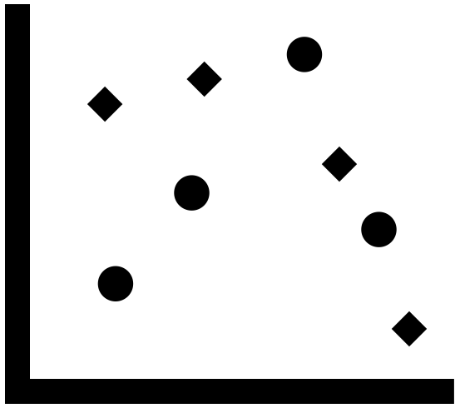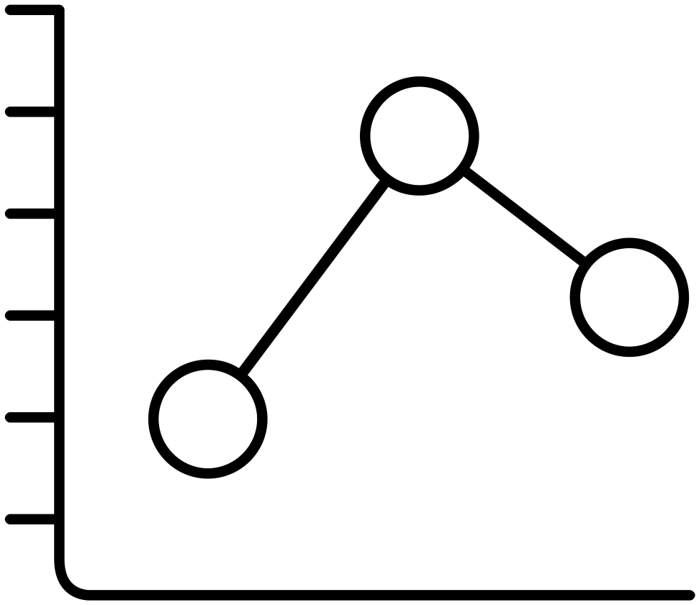

|  |  |  |  |  |
| --- | --- | --- | --- | --- |
| **Decisions**  Com o resultado da predição dos acidentes com vítimas,nas rodovias federais, o modelo irá ajudar nas ações para diminuição de vítimas. | **ML task**  Classificação dos acidentes em “com vítimas” e “sem vítimas”. Classificação binária.  Prevendo, dentro de um conjunto de atributos, se o acidente será “com vítmas” ou “sem vítimas”. | **Value Propositions**  Analisar o comportamento dos acidentes em rodovias federais e o estado das vítimas.  Por causa do alto índice de acidentes com vítimas nas rodovias federais.  Tendo como objetivo, classificar e prever a potencialidade de acidentes com vítimas, em trechos das rodovias federais.  Com esse estudo, órgãos do governo podem realizar medidas educativas, manutenção nas estradas e melhoria na sinalização. | **Data Sources**  Dados abertos do governo federal, disponibilizado pela Polícia Rodoviária Federal, com os acidentes registrados nas rodovias federais. | **Collecting Data**  Novos dados poderão ser obtidos no portal de dados abertos do governo federal. |
| **Making Predictions**  O modelo está parametrizado para fazer novas predições de maneira rápida.  É necessário tratar os dados. | **Offline Evaluation**  Matriz de confusão, Acurácia, Precisão, Revocação e F1 Score.  Tempo de execução do modelo.  Validação cruzada.  Quantidade de acertos e erros na predição. |  | **Features**  Previsores (X):  Km  Horario  Classificação acidente  Tipo acidente  Condição Metereologica  Fase do dia  Dia da semana  Alvo(Y):  Risco | **Building Models**  5 algoritmos de classificação:  Naive Bayes  Aprendizagem baseada em instâncias (KNN)  Árvore de decisão (Decision Tree)  Floresta aleatória (Random Forest)  XGBoost |
|  | **Live Evaluation and Monitoring** | | |  |
|  | Métodos de Matriz de confusão, Acurácia, Precisão, Revocação e F1 Score. Média de letalidade por mês e dia. | | |  |

[**machinelearningcanvas.com**](http://www.machinelearningcanvas.com/) **by Louis Dorard, Ph.D.** Licensed under a Creative Commons Attribution-ShareAlike 4.0 International License.

[Download the free guide to the Machine Learning Canvas!](https://louisdorard.podia.com/machine-learning-canvas/buy?coupon=LOUISDORARD-COM)